A Budapest Airport 2024-es éve a várakozásokat meghaladó eredményekkel erősíti meg a repülőtér pozitív lendületét
2024 nagyon fontos év volt a Budapest Airport történetében. Közel húsz év után újra többségi magyar tulajdonba került a repülőtér; júniusban a magyar állam 80 százalékos, a francia VINCI Airports, a világ legnagyobb magánkézben lévő repülőtér-üzemeltetője pedig 20 százalékos tulajdonrészt szerzett az üzemeltető cégben. Emellett a repülőtér minden eddigi rekordot megdöntve 17,6 millió utast fogadott és indított 2024-ben. A tavaly kezelt 17 574 413 utassal az éves forgalom nemcsak a 2023-as értéket haladta meg 19,5%-kal, hanem az eddigi csúcstartó 2019-es adatot is túlszárnyalta 8,7%-kal. Magyarország turisztikai vonzereje és a magyarok utazási kedve egész évben tükröződött a légikikötő utasforgalmában; az utasszám minden hónapban meghaladta az egymillió főt, míg októberben az 50 legforgalmasabb európai repülőtér közül a Budapest Airport regisztrálta a legnagyobb forgalmi növekedést.
A Budapest Airport egyike a VINCI Airports által üzemeltetett főbb repülőtereknek, amelyek 2024-ben rekordokat döntöttek: Lisszabonban 35 millió, a chilei Santiago repülőtéren 26 millió, az egyesült királyságbeli Edinburghban 15 millió, a szerbiai Belgrádban pedig 8 millió utast fogadtak.
Abban a 14 országban, ahol a VINCI Airports repülőtereket üzemeltet, 2024-ben több mint 318 millió utas repült, 11 millióval több, mint 2019-ben, és közel 25 millióval több, mint 2023-ban.
2024-ben 43 légitársaság 141 desztinációja volt elérhető Budapestről; a legnépszerűbb úti célok London, Isztambul, Milánó és Párizs voltak. A kínai utasforgalom közel háromszorosára emelkedett, valamint Olaszország, Spanyolország és Németország felé is rekord növekedés volt jellemző, amelyet számos új úti cél, valamint a meglévő útvonalakon megvalósuló frekvencianövelés támogatott. A teljesen új célállomások között szerepelt például Faro, Marrákes és Bilbao, míg a Budapestről közvetlen járattal elérhető kínai városok száma ötre emelkedett, amely heti szinten 17 járatot jelent. A legtöbb utast tavaly a Wizz Air, a Ryanair, a Lufthansa, a LOT Polish Airlines és a Turkish Airlines szállította.
A tulajdonosok a jövőben is robosztus növekedésre számítanak, amit nagy mértékben támogatnak a VINCI Airports kiváló légitársasági kapcsolatai és kiterjedt hálózata. Ez a tényező, valamint a Budapest Airport járatfejlesztési munkája várhatóan még több elérhető célállomást eredményez majd, köztük hosszú távú járatokat is. Mivel 2030-ra 20 millió utas várható, tavaly év végén megkezdődött az új 3. Terminál építésének előkészítése. Az első ütem egy új forgalmi előtér kivitelezését is magában foglalja, míg a további forgalmi előtér- és terminálfejlesztés minden eleme várhatóan nyolc éven belül megvalósul.
„A VINCI Airports számára is nagy öröm látni a Budapest Airport dinamikus növekedését és a tavalyi év rekord számait. Magyarország óriási potenciált hordoz magában a turizmus terén, egyenes utat adva a repülőtér növekedésének” – összegezte Francois Berisot, a Budapest Airport vezérigazgatója. Hozzátette: „A Budapest Airport a Magyar Turisztikai Ügynökséggel és a VINCI Airports járatfejlesztési csapatával közösen folyamatosan dolgozik új kapcsolatok kialakításán, melyek teljesen új távlatokat nyitnak. A fókusz a jövőben is változatlan: minőség, fenntarthatóság, fejlődés és növekedés.”
A légi áruszállítás terén is kiemelkedő évet zárt a Budapest Airport. Míg 2023-ban az akkori kétszázezres határ átlépését ünnepelhette, addig 2024-ben a kezelt áru mennyisége megközelítette a 300 000 tonnát - egészen pontosan 299 642 tonnával zárult az év. Ez 48,8%-os növekedést jelent az előző évhez képest, és ismét a régió vezető szereplőjévé teszi a budapesti repülőteret. Az utasforgalomhoz hasonlóan a légiáru volumen az év minden hónapjában meghaladta az előző év azonos időszakaiban regisztrált mennyiséget.
Sajtókapcsolat:
- Valentínyi Katalin, kommunikációs és kormányzati kapcsolatok vezérigazgató-helyettes
- Budapest Airport Zrt.
- kommunikacio@bud.hu
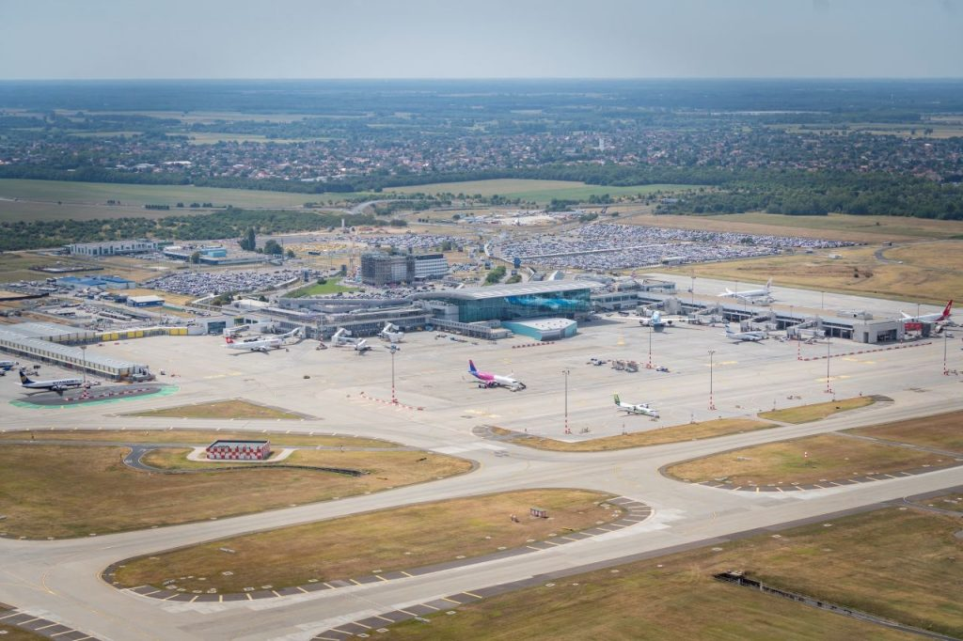 | © Budapest Airport
Eredeti tartalom: Budapest Airport
Továbbította: Helló Sajtó! Üzleti Sajtószolgálat
Ez a sajtóközlemény a következő linken érhető el:

